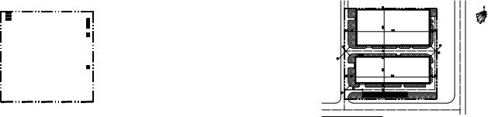
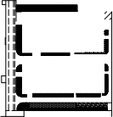
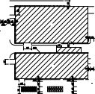
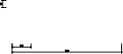
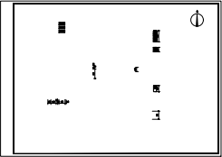

1.图中所有人行出入口转弯半径均为1M。 2.图中未标注车位尺寸均为2.5x5.3M。
3.道路做法： 40厚中粒式沥青混凝土面层，碾压平整 60厚粗粒式沥青混凝土 300厚3:7灰土分两步夯实
素土夯实，压实度≥93% 4.植草砖做法： 80厚嵌草砖，孔内填黄土拌草子种子 30厚1:1黄土粗砂层 100厚1:6水泥豆石(无砂)大孔混凝土 300厚天然级配碎砾石
素土夯实 5.建筑图例：
规划用地界线 规划建筑 种植绿化 植草砖

建筑总平面图

注 册 师 章

吉林省长春市茂泰设计院
建设单位：吉林省长春市茂泰设计院

工程名称：吉林省长春市茂泰办公楼

项目负责人

校 对

图名：
建筑总平面图 1:500
2017 设 007

专业负责人

审 核

总 施 1-1

设计 制图

审 定

2018 年 7 月

垃圾站
1、新修道路做法：
挖土、基底压实、分两次铺设300㎜厚山皮石并压实、 铺设200㎜厚C35素混凝土(覆膜养护)、砌筑路缘石、 喷洒乳化沥青透油层、铺设60㎜厚中粒式沥青混凝土、 铺设40㎜厚细粒式沥青混凝土。
2、原路面刨铣做法：
将原沥青混凝土路面刨铣去3㎜、清扫吹灰、 喷洒乳化沥青透油层、
铺设60㎜厚中粒式沥青混凝土、 铺设40㎜厚细粒式沥青混凝土。
3、植草砖做法(停车位)： 80厚嵌草砖，孔内填黄土拌草子种子 30厚1:1黄土粗砂层 100厚1:6水泥豆石(无砂)大孔混凝土 300厚天然级配碎砾石
素土夯实
A.建筑图例：
有组织排水 葡萄架
植草砖停车位 石子地面
细石混凝土地面
停车位
建筑总平面图
2#厂房
变压器
1#厂房
绿化

2#厂房

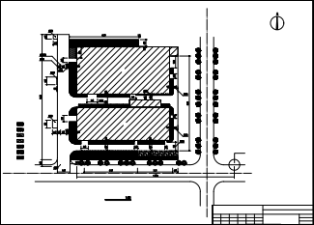
总平面图竣工说明：
创新街
1、项目规划用地面面积为：10341平方米
2、总建筑面积为：8944.23平方米 (1)其中1#厂房建筑面积为：5633.61平方米
(2)其中2#厂房建筑面积为：3310.62平方米
3、容积率：0.86
4、绿地率：30.01%
5、停车数：30 辆车

创新街
A.建筑图例：
1#厂房
绿化
有组织排水
葡萄架
植草砖停车位
石子地面
细石混凝土地面
1、新修道路做法：
挖土、基底压实、分两次铺设300㎜厚山皮石并压实、 铺设200㎜厚C35素混凝土(覆膜养护)、砌筑路缘石、 喷洒乳化沥青透油层、铺设60㎜厚中粒式沥青混凝土、 铺设40㎜厚细粒式沥青混凝土。
公交站点(164路/239路)
停车位
2、原路面刨铣做法：
将原沥青混凝土路面刨铣去3㎜、清扫吹灰、 喷洒乳化沥青透油层、
创新路
创新路
铺设60㎜厚中粒式沥青混凝土、
铺设40㎜厚细粒式沥青混凝土。
3、植草砖做法(停车位)： 80厚嵌草砖，孔内填黄土拌草子种子 30厚1:1黄土粗砂层 100厚1:6水泥豆石(无砂)大孔混凝土 300厚天然级配碎砾石
素土夯实
创新街
建筑总平面图
吉林省长春市茂泰设计院
建设单位：吉林省长春市茂泰设计院 工程名称：吉林省长春市茂泰办公楼
图名：
项目负责人
总 施 1-1
建筑总平面图 1:500
校 对 审 核 审 定
专业负责人
设计 制图

